# Opsummering

Rapporten indeholder tre analyser, hvor data er blevet sammenholdt mellem forskellige datasæt, heriblandt antallet af arrangementer og deltagere, antal henvendelser til personalet, antal afleveringer og antal besøgende fra tællekameraerne. Det første afsnit beskriver kort datakilderne, der indgår i analyserne.

Sammenholdningen af antal henvendelser og antal arrangementer viser, at der er en væsentlig positiv sammenhæng mellem antallet af afholdte arrangementer, og hvor mange henvendelser, personalet modtager fra brugerne. For den pågældende periode er der blevet estimeret et lineært forhold, der matematisk kan tolkes som at antallet af henvendelser forventes at stige med ca. 29 henvendelser, for hver gang antallet af arrangementer forøges med én. Indkredser vi datasættet yderligere, kan vi undersøge, hvilke henvendelser, der korrelerer mest med antallet af arrangementer. I den forbindelse har vi erfaret, at det er vejvisnings- og de faglige henvendelser, som har en væsentligt stærkere sammenhæng med antallet af arrangementer. De øvrige typer af henvendelser (heriblandt tekniske spørgsmål, biblioteksrelaterede spørgsmål, borgerservice henvisninger mm.) viser enten en svag eller ingen korrelation med antallet af arrangementer.

Sammenholdningen af antallet af arrangementsdeltagere og besøgstal viser, at det i gennemsnit er 3,5% af alle brugerne på Dokk1, der deltager i arrangementerne på daglig basis. I gennemsnit har man i perioden Jan 2017-Okt 2017 oplevet, at der er ca. 125 deltagere per dag, hvor der har været arrangementer. Resultaterne skal tages med forbehold, i og med at deltagertallet ikke er registreret for en del af arrangementerne. Disse arrangementer er af samme grund udeladt fra analysen, hvilket kan få konsekvenser for, hvor repræsentativ statistikken kan være.

Regressionsanalysen med antallet af afleveringer og besøgstallet fra Trueview tællekameraerne taler for, at der er en stærk, positiv sammenhæng. Det vil sige, at de to variabler bevæger sig forholdsvist synkront. Når antallet af afleveringer falder eller stiger, så falder og stiger besøgstallet typisk på tilsvarende vis. Sammenhængen siger ikke noget om antallet af afleveringer per bruger, eller hvor mange brugere, der anvender biblioteket til at aflevere bøger. Analysen kan dog imidlertid vise, at brugen af medier i form af afleveringer udgør en væsentlig del af den daglige brugeraktivitet i huset.

De vedhæftede bilag indeholder output fra SPSS og en mere udførlig gennemgang af regressionsanalyserne.

# Beskrivelse af datakilder

## Arrangementsoversigt

**Kilde og måleenhed**

Informationer om afholdte arrangementer og hvor mange deltagere, der har været, kan hentes fra flere kilder. Heriblandt:

* Fællesoversigten, der indeholder et overblik over de fleste arrangementer i huset. Et par enkelte arrangementer fra Team Familier og Børn er registeret, men størstedelen er udeladt. Hvert dokument er inddelt efter hvert halve år e.g. forår 2017 og efterår 2017. Informationer omkring arrangementerne, herunder emne, tidspunkt, vært og antallet af deltagere er blevet manuelt indtastet i et excel-ark, som opdateres løbende.
* Nøgletal fra Team Familier og Børn, der både inkluderer deltagertal fra eksterne og interne arrangementer. Hvert dokument indeholder daglige registreringer for hver måned.
* Places2book, der indeholder informationer om afholdte arrangementer og antallet af solgte billetter.

Datasættet, som er blevet brugt i analyserne er en samlet summering af antal arrangementer og deltagertal fra de tre ovenstående kilder fordelt på dage i perioden jan 2017-okt 2017.

## Trueview Tællekamera

**Kilde og måleenhed**

Tallene er hentet fra Trueview tællekameraer, hvor antallet af besøgere, der bevæger sig ind og ud af hhv. Hovedindgangen, Nord-, Syd-, og Caféindgangen bliver talt op i time/daglige/15 minutters intervaller. Enheden, der bliver målt er antal besøgere. Besøgstallene er reguleret for besøgende, der går ind og ud af café-indgangen med en faktor 0,5.

## 

## Personlige henvendelser

**Kilde og måleenhed**

Tallene er hentet fra tælleugerne uge 14, 18 og 37, hvor medarbejdere fra Team Voksen, Team Familier og Børn, Informationen og Logistik har udfyldt skemaer med antal henvendelser fordelt på timeintervaller. Henvendelserne er yderligere inddelt i underkategorier, heriblandt biblioteksrelaterede henvendelser, faglige henvendelser, tekniske spørgsmål, borgerservice henvisninger, turistinfo henvendelser, vejvisning mm.

## Afleveringer

**Kilde og måleenhed**

Antal afleveringer er hentet fra afleveringsanlægget på Dokk1. Data er fordelt på dage og er hentet fra perioden 1.maj-31.august 2017.

# Sammenholdning af antal henvendelser og antal arrangementer

Vi vil gerne teste, om der er en væsentlig sammenhæng mellem antal henvendelser og antal arrangementer. Teorien er, at der er flere personlige henvendelser fra brugere, når der afholdes arrangementer.

Baseret på beskrivende statistik fra Tabel 1.3 kan vi udlede, at de fleste henvendelser er fra Informationen, efterfulgt af Team Voksen, Team Familier og Børn og Team Logistik. Der er flest biblioteksrelaterede henvendelser og færrest turistinfo-henvendelser. Den største spredning i de observerede værdier er fra antallet af henvendelser hos Team Information.

Figur 1.3 – Kombineret diagram med sammenholdt data fra uge 14, 18 og 37

Det sammenholdte diagram viser, at de fleste henvendelser modtages af informationen, som også er kilden til de fleste svingninger i antallet af henvendelser over tid. Antal henvendelser fra Logistik og Team Familier og Børn er relativt stabile sammenlignet med antallet af henvendelser fra Team Voksen og Informationen, der varierer væsentligt mere fra dag til dag. Overordnet kan man ikke umiddelbart tyde om eventuelle sammenfald mellem stigninger og fald kan siges at være tilfældige. Betragter vi uge 14, virker det umiddelbart som om, at antallet af henvendelser falder i takt med antallet af arrangementer, men uge 18 viser imidlertid også et højt antal af henvendelser, på trods af, at der har været et færre antal af arrangementer i denne periode. I uge 18 fandt EBLIDA konferencen sted på Dokk1, som betød, at færre arrangementer blev holdt i denne uge pga. bookede lokaler.

Figur 1.4 – Xy-plot over antal arrangementer og antal samlede henvendelser

Xy-plottet illustrerer grafisk den relation, der er mellem antal arrangementer og antal samlede henvendelser. Hver observation viser antallet af afholdte arrangementer på en given dag, og antallet af henvendelser, som blev modtaget den samme dag.

Observationerne fra de tre tælleuger viser, at der rent grafisk ser ud til at være en positiv sammenhæng mellem antal arrangementer og antal henvendelser. Den stiplede linje viser tendensen.

Kører vi regressionsanalysen igennem SPSS, får vi resultaterne i tabel 1.5 (Bilag). Man kan med disse tre stikprøver konkludere, at antallet af arrangementer korrelerer positivt med antallet af henvendelser. Denne sammenhæng er signifikant og kan derfor generaliseres. Hvis vi skulle ekstrapolere fra de observerede data, kan vi matematisk sige at man for hver gang antallet af arrangementer forøges med en, kan forvente en stigning på ca. 29 henvendelser.

**Hvilke henvendelser korrelerer mest med antallet af arrangementer?**

Overordnet er der en signifikant sammenhæng mellem antal personlige henvendelser og antal arrangementer. Hvis man dertil inddeler henvendelserne efter kategori, og undersøger, hvordan de hver især korrelerer med antallet af arrangementer, kan man få et mere indgående billede af, hvilke behov, brugerne forsøger at få dækket, når arrangementer bliver afholdt. Figur 1.7 viser et kombineret diagram med antallet af arrangementer sammenholdt med de forskellige typer af henvendelser.

Figur 1.7 – Kombineret diagram med sammenholdt data fra uge 14, 18 og 37

Umiddelbart virker det til, at der med undtagelse af Turistinfo henvendelser og Andre henvendelser, er en tendens til, at antallet af henvendelser stiger og falder i takt med at antallet af arrangementer stiger og falder henover de tre uger. Heriblandt er der flest svingninger i observationer, der indeholder vejvisningshenvendelser, biblioteksrelaterede henvendelser og antal faglige henvendelser. For at undersøge de enkelte sammenhænge nærmere, betragter vi de nedenstående xy-plots.

**Xy-plots**

Figur 1.8 – xy-plots med antal arrangementer og forskellige typer af henvendelser

Xy-plottene viser blandt andet at der næsten ingen korrelation er at finde mellem antal arrangementer og antal turistinfo-henvendelser eller borgerservice henvisninger. Der er imidlertid en klarere korrelation mellem antal arrangementer og hhv. vejvisnings- samt faglige henvendelser

Ser vi på korrelationerne mellem antal arrangementer og hver enkel kategori af henvendelserne i Tabel 1.6 (Bilag) kan det visuelle mønster bekræftes, i det både de faglige henvendelser og vejvisningshenvendelserne viser en signifikant positiv sammenhæng med antallet af arrangementer. P-værdierne for de faglige henvendelser og vejvisninger er hhv. 2.1% og 4.9%, som er lavere end det angivne signifikansniveau på 5%.

Det kan altså konkluderes, at der er et væsentlig sammenfald mellem antallet af arrangementer og antal henvendelser. Endvidere er det henvendelser, hvor brugerne har bedt om enten faglig betjening eller hjælp til vejvisning, der korrelerer stærkest med antallet af arrangementer.

**Forbehold**

Der er en hvis usikkerhed forbundet med datagrundlaget i forhold til, at det ikke er under alle arrangementer, at deltagertallet er blevet registreret, heriblandt eksterne arrangementer og tilbagevendende aktiviteter. Derudover kan der på længere sigt være behov for at et større datagrundlag ift. sammenholdningen af antal henvendelser og antal arrangementer, da det vil kunne give mere præcise indsigter, end hvad man kan udlede fra en stikprøve på 3 uger.

Det er også vigtigt at være opmærksom på, at der på trods af de observerede korrelationer ikke kan konkluderes på hvorvidt e.g. arrangementer forårsager flere henvendelser fra brugerne. Man kan dog udlede om sammenhængen er væsentlig nok til, at det kan konstateres som et område, der bør undersøges nærmere, hvad angår skiltning og bemanding.

## Sammenholdning af antal deltagere og antal besøgende fra Trueview tællekameraerne

Vi forsøger her at undersøge, hvor mange af de besøgende på Dokk1, som deltager i arrangementerne. Dette giver samtidig en forståelse for, hvad brugerne bruger biblioteket til udover lån af medier. Til sammenligningen er antallet af besøgende leveret af Trueview tællekameraerne og antallet af deltagere er hentet fra fælles arrangementsoversigten ved de arrangementer, hvor deltagertallet er angivet.

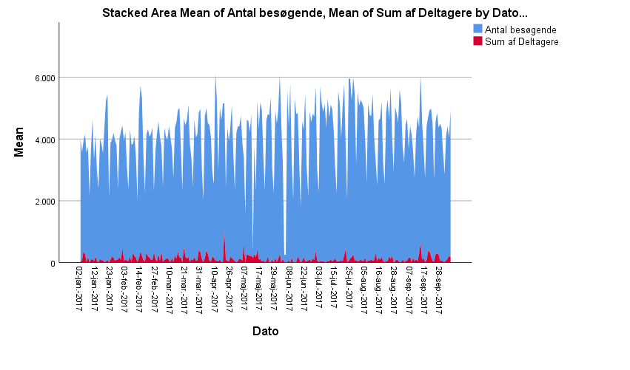

Figur 1.9 – Stablet diagram med antal deltagere (rød) og antal besøgende

Den grafiske visualisering illustrerer at forholdet mellem antal arrangementsdeltagere og antallet af besøgende holder sig inden for et bestemt interval, med undtagelse af nogle enkelte ekstreme svingninger.

Med henvisning til tabel 1.7, kan der konkluderes, at ca. 125 brugere deltager i arrangementerne på Dokk1 per dag, hvoraf det gennemsnitlige besøgstal for denne periode ligger på omkring de 3995. Antallet af deltagere som en procentdel af antallet af besøgende er stærkt varierende mellem 0% og 76,92%. En standardafvigelse på 5,74%, som er højere end gennemsnittet på 3.50%, indikerer, at der findes ekstreme værdier i datasættet.

Det er ca. 3.50% af brugerne på Dokk1, der til dagligt deltager i arrangementerne. Procentdelen befinder sig inden for 95% konfidensintervallet [2,78% og 4,21%]. Det er en større procentdel af besøgende, der deltager i arrangementer i hverdagene sammenlignet med weekenden.

Resultaterne skal tages med forbehold, i og med at arrangementer, hvor deltagertallet ikke er angivet, ikke indgår i analysen.

## Sammenholdning af antal besøgende fra Trueview tællekameraerne og antallet af afleveringer fra afleveringsanlægget

Vi forsøger at sammenholde antallet af besøgende fra tællekameraerne med antallet af afleveringer fra afleveringsanlægget på Dokk1. Formålet er at se, om der er en sammenhæng mellem de besøgende i huset, og hvor mange afleveringer, der bliver registreret om dagen og på den måde få et indblik i, hvor meget brugerne anvender medierne.

Man kan ikke udlede et klart forhold mellem antallet af brugere og antallet af afleveringer baseret på disse analyser, da antallet af afleveringer kan betyde alt fra at en bruger afleverer en enkelt bog eller fem; eller at en familie afleverer deres lånte bøger under ét fælles lånerkort. Man kan dog se, om der er en konsistent sammenhæng mellem antallet af besøgende på Dokk1 og antallet af afleveringer, som bliver indført per dag fra perioden maj 2017-august 2017.

Ifølge Tabel 1.8 (Bilag) løber antallet af afleveringer op imod de i gennemsnit 5077 afleveringer per dag, hvoraf besøgstallet for den samme periode når op på 4180 besøgende per dag. Antallet af afleveringer svinger forholdsvist mere, med en standardafvigelse på 1709 afleveringer og et interval der varierer mellem 72 til 8372 afleveringer. Besøgstallene varierer lidt mindre inden for intervallet 195 og 5916 besøgende.

Grafisk kan datasættet opstilles i en tidserie, for at illustrere sammenhængen visuelt.

Figur 1.10 – Kurvediagram over antal afleveringer og antal besøgstal fra perioden Maj 2017-Aug 2017

Figuren viser, at de to variabler umiddelbart følges systematisk ad. Når besøgstallet enten er faldet og steget, har antallet af afleveringer bevæget sig på tilsvarende vis.

Figur 1.11 – xy-plot over antal afleveringer og antal besøgende

Xy-plottet viser en relativt tydelig, lineær sammenhæng mellem antal afleveringer og antal besøgende.

Kører vi regressionsanalysen igennem SPSS, får vi resultaterne i tabel 1.10 (Bilag). Man kan med disse tre stikprøver konkludere, at vi har nok evidens til at forkaste nulhypotesen. Antallet af afleveringer korrelerer positivt med antallet af besøgende, og denne sammenhæng er signifikant. Aflevering af bøger er altså en aktivitet, der udgør en væsentlig del af brugeraktiviteten, i og med at der er så stærk en sammenhæng mellem besøgstal og antallet af afleveringer.

# Bilag

**TABELLER**

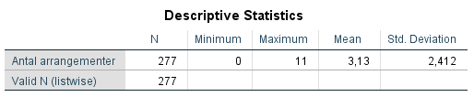

Tabel 1.1 – Beskrivende statistik af antallet af arrangementer

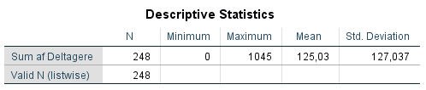

Tabel 1.2 Beskrivende statistik af antallet af arrangementsdeltagere

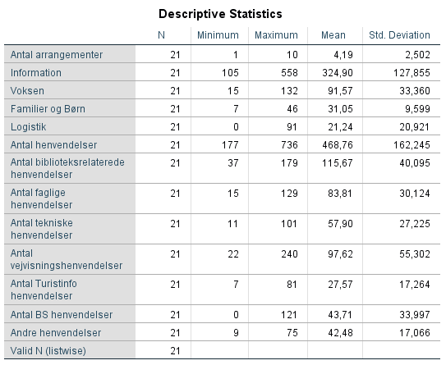

Tabel 1.3 Beskrivende statistik af sammenholdt datasæt (antal henvendelser og arrangementer)

|  |  |  |  |  |  |  |  |  |  |
| --- | --- | --- | --- | --- | --- | --- | --- | --- | --- |
|  | | Antal arrangementer | Antal biblioteksrelaterede henvendelser | Antal faglige henvendelser | Antal tekniske henvendelser | Antal vejvisningshenvendelser | Antal Turistinfo henvendelser | Antal BS henvendelser | Andre henvendelser |
| Antal arrangementer | Pearson Correlation | 1 | ,218 | ,499* | ,405 | ,435* | ,150 | ,148 | ,411 |
| Sig. (2-tailed) |  | ,341 | ,021 | ,069 | ,049 | ,516 | ,523 | ,064 |
| N | 21 | 21 | 21 | 21 | 21 | 21 | 21 | 21 |
| *. Correlation is significant at the 0.05 level (2-tailed). | | | | | | | | | | |
| **. Correlation is significant at the 0.01 level (2-tailed). | | | | | | | | | | |

Tabel 1.6 – Pearson korrelationer mellem antal arrangementer og antal henvendelser

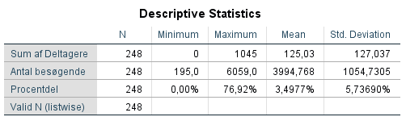

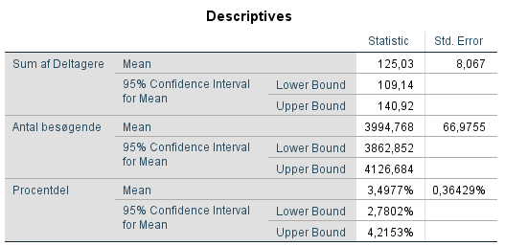

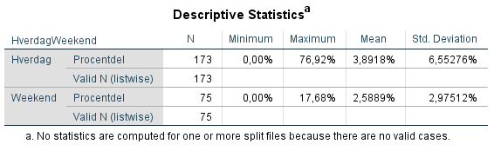

Tabel 1.7 – Beskrivende statistik af sammenholdt data (deltagere, besøgende og procentdel)

Variablen ’Procentdel’ repræsenterer antallet af deltagere som en procentdel af antallet af besøgende.

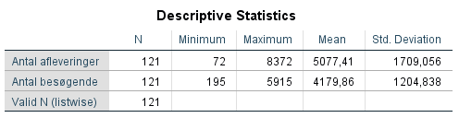

Tabel 1.8 – Beskrivende statistik af sammenholdt data (antal afleveringer og antal besøgende)

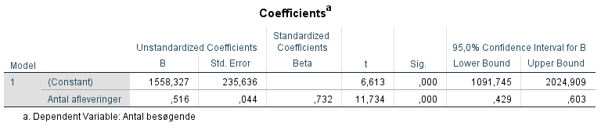

Tabel 1.10 – SPSS output fra regressionsanalyse mellem antal afleveringer og besøgende

**REGRESSIONSANALYSE AF ANTAL ARRANGEMENTER OG HENVENDELSER**

1. Modelformulering

Vi formulerer modellen med den antagelse, at sammenhængen er lineær.

$$Antal henvendelser=β_{0}+β_{1}*Antal arrangementer+ε$$

1. Forudsætningstest

* Linearitet: Xy-plottet viser en forholdsvis lineær sammenhæng
* Normalfordelte residualer

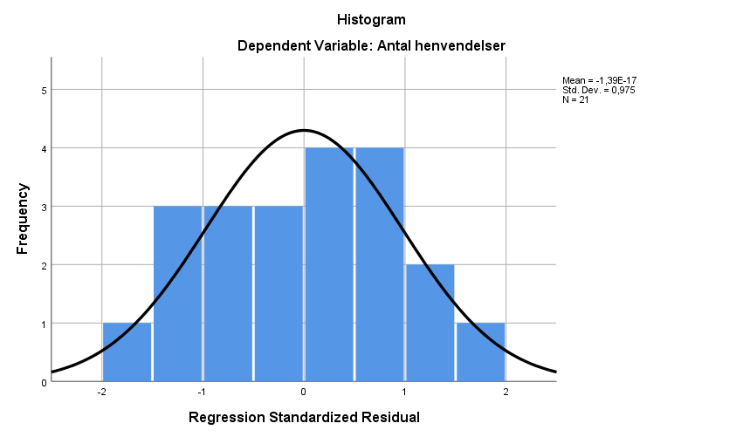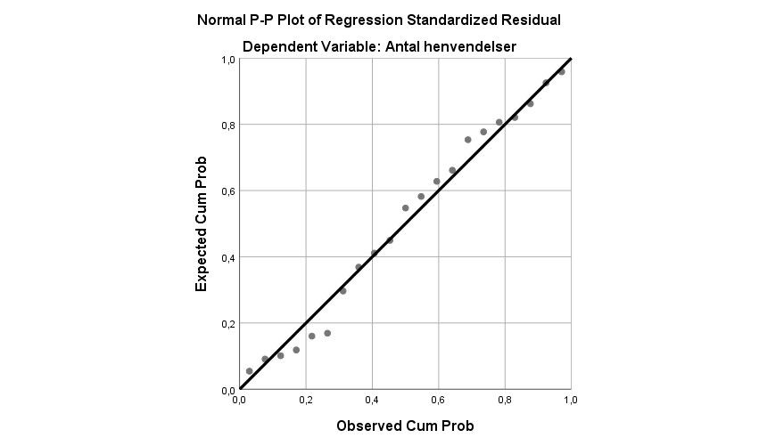

Figur 1.5 – Histogram over residualer og tilhørende pp-plot

På trods af det lave antal af observationer er fordelingen tilnærmelsesvis normal.

* Homoskedasticitet

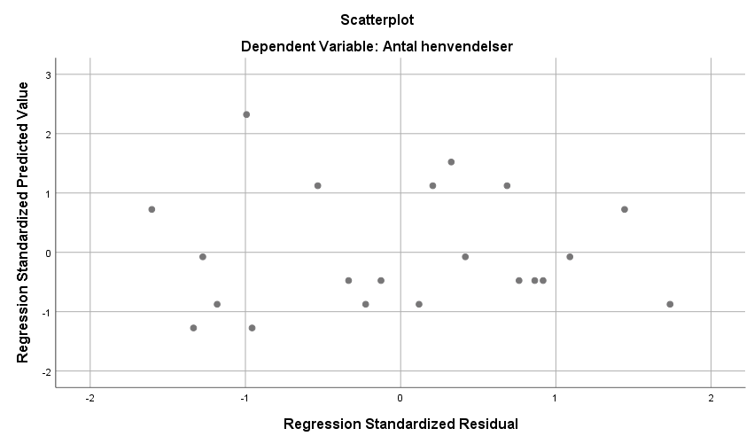

Figur 1.6 – Xy-plot over forventede værdier og residualer

Baseret på de observationer, som er indeholdt i datasættet, ses der ingen væsentlig tegn på heteroskedasticitet.

* Uafhængige residualer

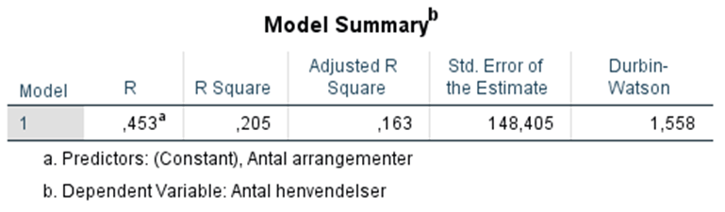

Tabel 1.4 – Durbin-Watson test-størrelse

En Durbin-Watson test størrelse på 1,558 holder sig inden for -1 < d < 1, hvilket indikerer, at der ikke er tale om et større brud med uafhængighedsforudsætningen.

1. Estimering

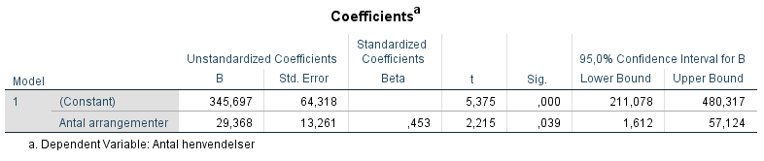

Tabel 1.5 – SPSS output fra regressionsanalysen

En regressionsanalyse i SPSS bliver kørt igennem, som leverer følgende estimerede parametre

$${\hat{y}}_{i}=345,697+29,368*x_{1}$$

1. Test af model

**Hypotese:**

$H_{0}:β_{1}=0$

$H_{1}:β_{1}≠0$

Signifikansniveauet er

$α=0,05$

**Test størrelse**

Ovenstående tabel viser en test størrelse på t = 2,215, som er statistisk signifikant på et 5% signifikansniveau, i det p-værdien er 0,039, som er mindre end 0,05.

**Konfidensintervaller**

95% konfidensintervallet viser også et interval [1,612;57,124] som ikke inkluderer nul, hvilket er ensbetydende med, at antallet af arrangementer har en konsekvent effekt på antallet af henvendelser.

1. Fortolkning

Man kan med disse tre stikprøver konkludere, at vi har nok evidens til at forkaste nulhypotesen. Antallet af arrangementer korrelerer positivt med antallet af henvendelser, og denne sammenhæng er signifikant og kan derfor generaliseres.

**REGRESSIONSANALYSE AF ANTAL AFLEVERINGER OG BESØGENDE**

1. Modelformulering

$$Antal besøgende=β_{0}+β_{1}*Antal afleveringer+ε$$

Ægte model

$Y=β_{0}+β_{1}*X_{1}+ε$

Estimerede model

${\hat{y}}_{i}=b_{0}+b_{1}*x_{1}$

1. Forudsætninger

* Linearitet: Som det er blevet konstateret i den visuelle inspektion, er der tilstrækkelig belæg for at antage et lineært forhold mellem de to variabler.
* Normalfordelte residualer:

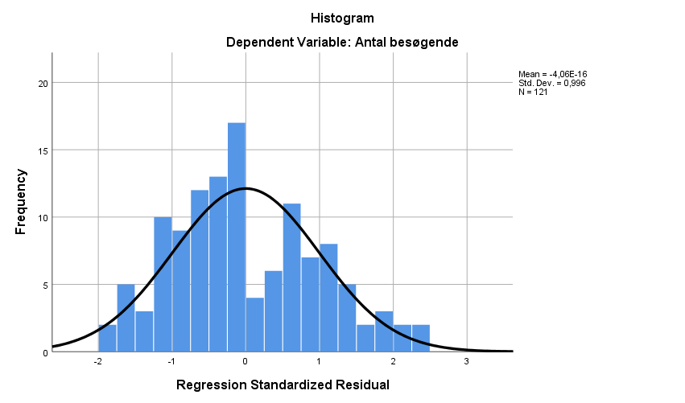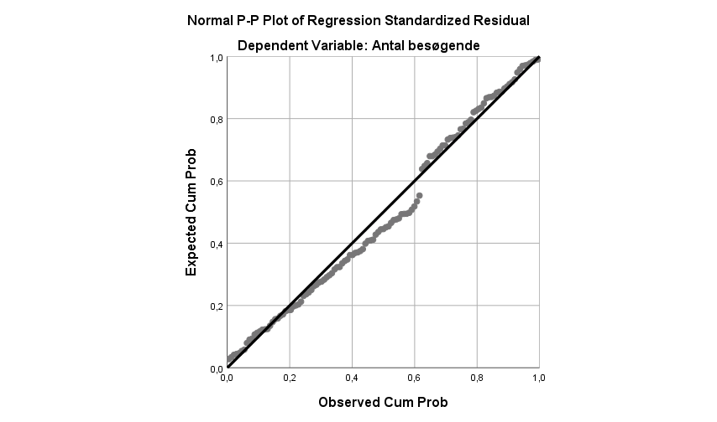

Figur 1.5 – Histogram over residualer og tilhørende pp-plot

Residualerne følger en tilnærmelsesvis normal fordeling.

* Homoskedasticitet

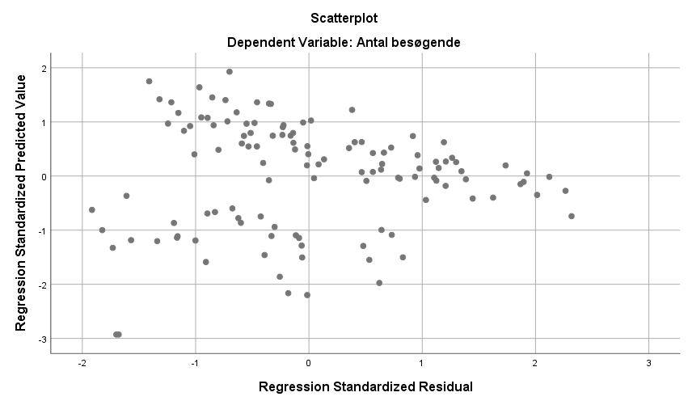

Residualerne fordeler sig nogenlunde tilfældigt omkring 0. Der er ikke klare tegn på heteroskedasticitet, som skulle indikere, at variansen er afhængig af effekten.

* Uafhængige residualer



Durbin-Watson test-størrelsen ligger på 2,087. Test størrelsen kan variere mellem -4 og 4, hvor 2 svarer til, at der ikke er nogen autokorrelation. På baggrund af dette, kan det konstateres, at residualerne er uafhængige.

1. Estimering



En regressionsanalyse bliver kørt igennem SPSS, som leverer følgende estimerede parametre

$${\hat{y}}_{i}=1558,327+0,516*x_{1}$$

1. Test af model

**Hypotese:**

$H_{0}:β_{1}=0$

$H_{1}:β_{1}≠0$

Signifikansniveauet er

$α=0,05$

**Test størrelse**

Ovenstående tabel viser en test størrelse på t = 11.734, som er *meget* statistisk signifikant på et 5% signifikansniveau, i det p-værdien er mindre end 0.001. Hvis vi antager at der ikke er nogen sammenhæng mellem de to variabler, så er sandsynligheden for, at vi får de samme resultater som i analysen, på størrelse med p-værdien. Da denne er så lille, må det betyde, at resultatet enten er højst usædvanligt, eller at nulhypotesen simpelthen ikke holder.

**Konfidensintervaller**

95% konfidensintervallet viser også et interval [0,429;0,603]. Da intervallet er smalt, samtidig med at 0 ikke indgår i intervallet, er dette ensbetydende med, at den systematiske ’effekt’ af afleveringer på besøgstallet er konsekvent.

1. Fortolkning

Man kan med disse tre stikprøver konkludere, at vi har nok evidens til at forkaste nulhypotesen. Antallet af afleveringer korrelerer positivt med antallet af besøgende, og denne sammenhæng er signifikant. Aflevering af bøger er altså en aktivitet, der udgør en væsentlig del af brugeraktiviteten, i og med at der er så stærk en sammenhæng mellem besøgstal og antallet af afleveringer.